**ПРАВИТЕЛЬСТВО РОССИЙСКОЙ ФЕДЕРАЦИИ**

**НАЦИОНАЛЬНЫЙ ИССЛЕДОВАТЕЛЬСКИЙ УНИВЕРСИТЕТ**

**«ВЫСШАЯ ШКОЛА ЭКОНОМИКИ»**

Факультет компьютерных наук

Департамент программной инженерии

|  |  |  |
| --- | --- | --- |
| СОГЛАСОВАНО  Доцент департамента  программной инженерии  факультета компьютерных наук  канд. техн. наук  ___________________ С. Л. Макаров  «___» _____________ 2019 г. |  | УТВЕРЖДАЮ  Академический руководитель образовательной программы «Программная инженерия» профессор департамента программной инженерии, канд. техн. наук    __________________ В. В. Шилов  «___» _____________ 2019 г. |

|  |  |  |  |  |  |  |  |  |  |  |  |  |  |
| --- | --- | --- | --- | --- | --- | --- | --- | --- | --- | --- | --- | --- | --- |
| |  |  | | --- | --- | | ***Подп. и дата*** |  | | ***Инв. № дубл.*** |  | | ***Взам. инв. №*** |  | | ***Подп. и дата*** |  | | ***Инв. № подл*** | RU.17701729.02.07-01 34 01-1 | | **СИСТЕМА СЛЕЖЕНИЯ ЗА УДАЛЁННЫМ ПОМЕЩЕНИЕМ**  **НА ОСНОВЕ ИНТЕРНЕТА ВЕЩЕЙ**  **Руководство оператора**  **ЛИСТ УТВЕРЖДЕНИЯ**  **RU.17701729.02.07-01 34 01-1-ЛУ** | | |
|  |  | |
| Исполнитель:  студент группы БПИ184  _____________________ /А. Д. Курылев /  «____»_______________________ 2019 г. | |
|  | | |
|  | |  |

**Москва 2019**

|  |  |  |  |
| --- | --- | --- | --- |
|  |  |  | |
| |  |  | | --- | --- | | ***Подп. и дата*** |  | | ***Инв. № дубл.*** |  | | ***Взам. инв. №*** |  | | ***Подп. и дата*** |  | | ***Инв. № подл*** | RU.17701729.02.07-01 34 01-1 | | УТВЕРЖДЁН  RU.17701729.02.07-01 34 01-1-ЛУ  **СИСТЕМА СЛЕЖЕНИЯ ЗА УДАЛЁННЫМ ПОМЕЩЕНИЕМ**  **НА ОСНОВЕ ИНТЕРНЕТА ВЕЩЕЙ**  **Руководство оператора**  **RU.17701729.02.07-01 34 01-1**  **Листов 15** | | | | |
|  |  | | | |
|  | | | |
|  | | | | |
|  | | |  | |

**Москва 2019**

**СОДЕРЖАНИЕ**

1. НАЗНАЧЕНИЕ ПРОГРАММЫ 3

1.1. Функциональное назначение программы 3

1.2. Эксплуатационное назначение программы 3

1.3. Состав функций 3

2. УСЛОВИЯ ВЫПОЛНЕНИЯ ПРОГРАММЫ 4

2.1. Минимальный состав технических и программных средств 4

2.2. Требования к пользователю 4

3. ВЫПОЛНЕНИЕ ПРОГРАММЫ 5

3.1. Запуск приложения 5

3.2. Исполнение программы 5

4. СООБЩЕНИЯ ОПЕРАТОРУ 12

4.1. Сообщения при ошибке подключения к серверу 12

4.2. Сообщение при слишком быстром запросе 12

4.3. Сообщение при вводе неверных данных 13

4.4. Сообщение при попытке скачать файла, не выбрав ни одного 14

4.5. Сообщения об успешности операций 15

ЛИСТ РЕГИСТРАЦИИ ИЗМЕНЕНИЙ 16

1. НАЗНАЧЕНИЕ ПРОГРАММЫ
   1. Функциональное назначение программы

Система несет в себе функцию трансляции видео в интернет с возможностью последующего просмотра и записи.

* 1. Эксплуатационное назначение программы

Система может эксплуатироваться при наличии устройства на базе ОС Windows и доступом в интернет. Ее можно использовать как в качестве охранной системы, так и в целях организации наблюдения за собственностью. Конечными потребителями являются пользователи без специальной подготовки.

* 1. Состав функций

Программа выполняет следующие функции:

1. Показ транслируемого в интернет видео;
2. Сохранение кадров с камеры в формате .jpg и .mp4;
3. Поворот камеры по команде пользователя;
4. Режим обнаружения движений;
5. Импорт и экспорт файлов настройки.

1. УСЛОВИЯ ВЫПОЛНЕНИЯ ПРОГРАММЫ
   1. Минимальный состав технических и программных средств

Для надёжной и бесперебойной работы программы требуется следующий состав технических и программных средств:

- процессор не ниже Intel Pentium N3520 или аналогичный с тактовой частотой не ниже 1 ГГц;

- 512 Мб ОЗУ или более;

- жесткий диск с объемом свободной памяти не менее 512 Мб;

- VGA-совместимые видеоадаптер и монитор;

- тачпад или компьютерная мышь;

- клавиатура;

- операционная система Windows 7 или выше;

- библиотека Microsoft .NET Framework 3.5 или выше.

* 1. Требования к пользователю

Особые требования к пользователю не предъявляются.

1. ВЫПОЛНЕНИЕ ПРОГРАММЫ
   1. Запуск приложения

Для начала работы необходимо запустить исполняемый файл CourseWork.exe и подать питание на Raspberry Pi 3.

* 1. Исполнение программы
     1. **Главная форма**

Главная форма, изображенная на *рис. 1*, содержит кнопки подключения, Start/Stop Camera, Start/Stop Recording, Start/Stop Motion Detection, Take Picture, Move Left, Move Right, Start/Stop turning; элемент PictureBox, отображающий изображение с камеры. Также присутствует меню, из которого можно перейти в другие формы.

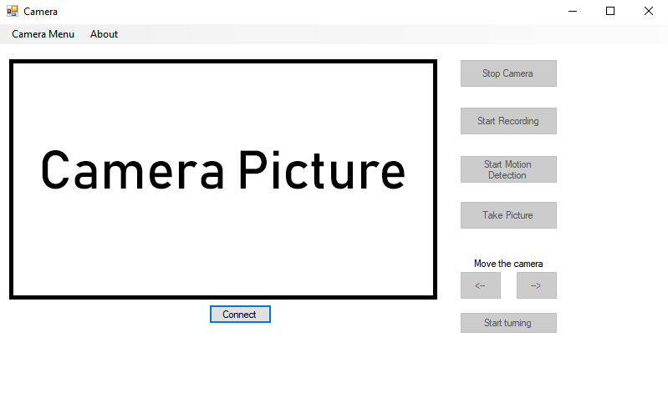

**Рисунок 1** – «Главная форма»

* + 1. **Форма с файлами**

Форма, изображенная на *рис. 2*, содержит кнопки Select/Deselect All, Download Selected, Delete All; элементы GroupBox с описанием и превью сохраненных файлов.

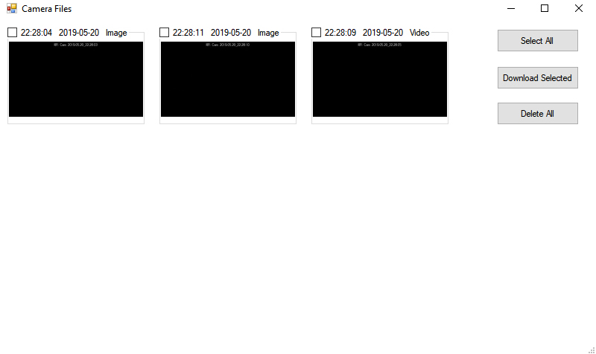

**Рисунок 2 –** «Форма с файлами»

* + 1. **Форма настроек**

Форма настроек, изображенная на *рис. 3*, содержит элементы TextBox, описывающие указанные настройки программы, кнопки Import, Export, Apply.

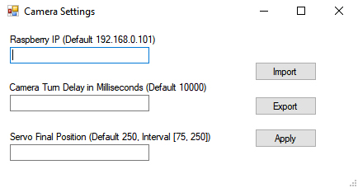

**Рисунок 3** – «Форма настроек»

* + 1. **Форма информации**

Форма, изображенная на *рис. 4*, содержит описание данной программы.

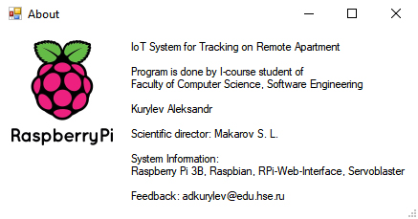

**Рисунок 4** – «Форма информации»

* + 1. **Показ транслируемого в интернет видео**

На *рис. 5* изображена главная форма, на которую производится загрузка изображения с камеры.

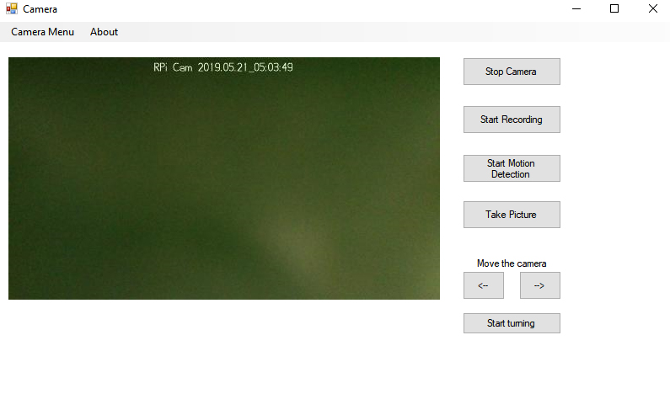

**Рисунок 5 –** «Трансляция видео»

* + 1. **Сохранение кадров с камеры в формате .jpg и .mp4**

На *рис. 6* изображена главная форма, на которой есть кнопки Take Picture и Start Recording, при нажатии на которые осуществляется запись фотографии и видео соответственно. На *рис. 7* показан результат нажатия.



**Рисунок 6 –** «Главная форма»

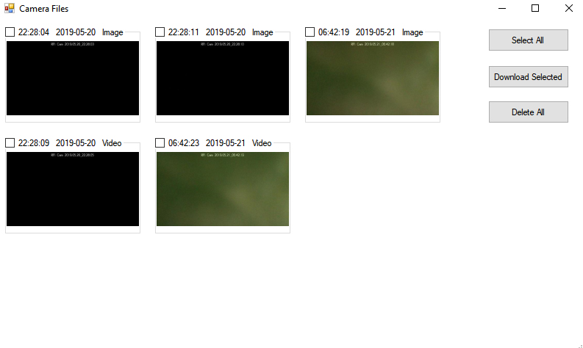

**Рисунок 7 –** «Сохраненные файлы»

* + 1. **Поворот камеры по команде пользователя**

На *рис. 8* и *рис. 9* показаны изображения с камеры до и после нажатия кнопки поворота камеры.

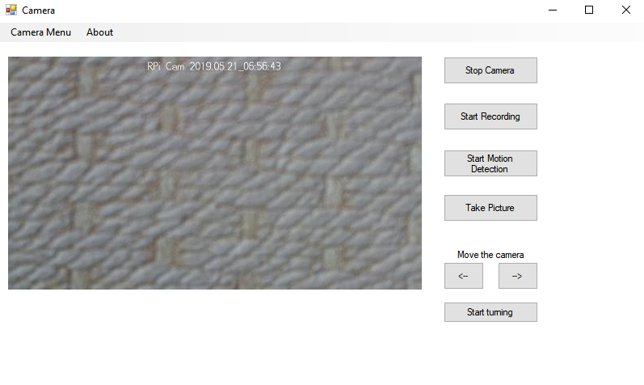

**Рисунок 8 –** «Начальное изображение»

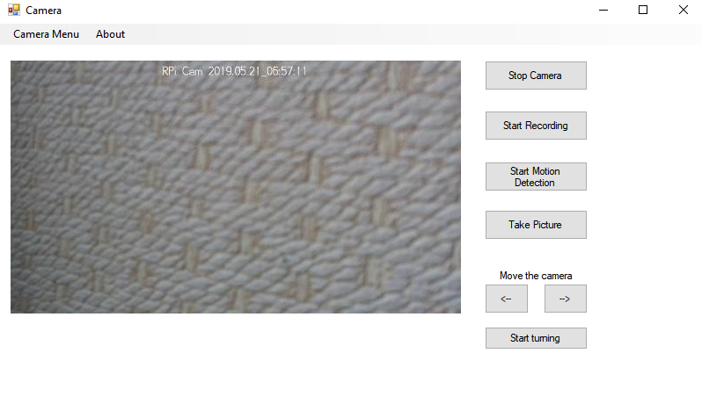

**Рисунок 9 –** «Изображение после поворота»

* + 1. **Режим обнаружения движений**

На *рис. 10* показан файл, который записала камера после нажатия кнопки Start Motion Detection на главной форме.

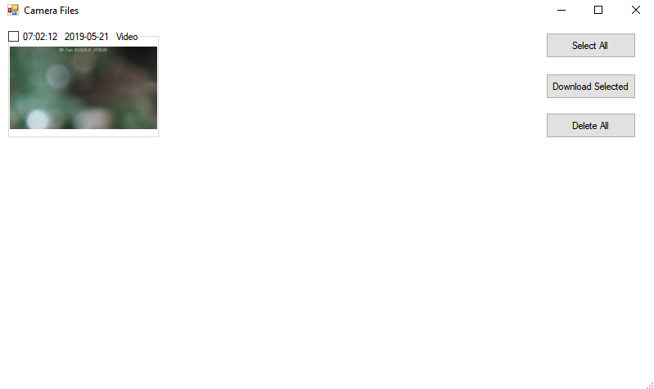

**Рисунок 10 –** «Файл после обнаружения движения»

* + 1. **Импорт и экспорт файлов настройки**

На *рис. 11* изображен файл, создаваемый программой после заполнения полей в форме настроек и нажатия кнопки Export.

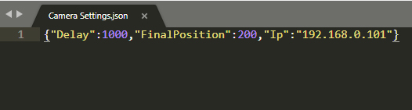

**Рисунок 11 –** «Файл настроек камеры»

На *рис. 12* показан результат нажатия кнопки Import и выбора сохраненного до этого файла.

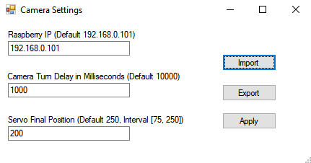

**Рисунок 12** – «Импорт файла настроек»

# СООБЩЕНИЯ ОПЕРАТОРУ

* 1. Сообщения при ошибке подключения к серверу

При невозможности подключения к серверу возникают сообщения, показанные на *рис. 13 рис. 14.* Их можно увидеть на главной форме и на форме с файлами соответственно.

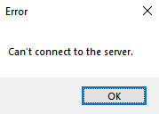

**Рисунок 13** – «Сообщение об ошибке подключения»

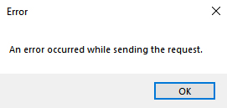

**Рисунок 14** – «Сообщение об ошибке при отправке запроса»

* 1. Сообщение при слишком быстром запросе

На *рис. 15* изображено сообщение, получаемое при попытке открыть форму с файлами сразу после записи видео.

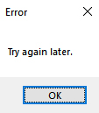

**Рисунок 15** – «Невозможно отобразить файлы»

* 1. Сообщение при вводе неверных данных

На *рис. 16, рис. 17, рис. 18* показаны сообщения, возникающие при вводе некорректных данных в настройках.

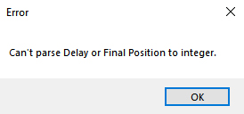

**Рисунок 16** – «Сообщение при неверных данных»

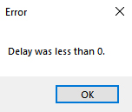

**Рисунок 17** – «Сообщение при попытке установить задержку меньше 0»

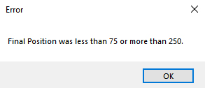

**Рисунок 18** – «Сообщение при неверном значении конечной позиции»

* 1. Сообщение при попытке скачать файла, не выбрав ни одного

На *рис. 19* показано сообщение при попытке загрузки нуля файлов.

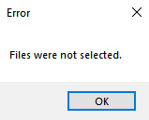

**Рисунок 19** – «Сообщение при попытке загрузки нуля файлов»

* 1. Сообщения об успешности операций

На *рис. 20* показано сообщение об успешной загрузке файлов.

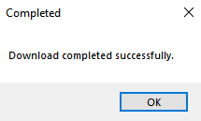

**Рисунок 20** – «Сообщение об окончании загрузки»

На *рис. 21* и *рис.22* изображены сообщения об успешном импорте и экспорте настроек.

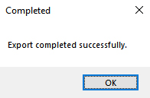

**Рисунок 21** – «Сообщение об успешном экспорте»

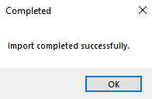

**Рисунок 22** - «Сообщение об успешном импорте»

# ЛИСТ РЕГИСТРАЦИИ ИЗМЕНЕНИЙ

|  |  |  |  |  |  |  |  |  |  |
| --- | --- | --- | --- | --- | --- | --- | --- | --- | --- |
| Лист регистрации изменений | | | | | | | | | |
| Номера листов (страниц) | | | | | Всего листов (страниц в докум.) | № документа | Входящий № сопроводительного докум. и дата | Подп. | Дата |
| Изм. | Измененных | Замененных | Новых | Аннулированых |  |  |  |  |  |
|  |  |  |  |  |  |  |  |  |  |
|  |  |  |  |  |  |  |  |  |  |
|  |  |  |  |  |  |  |  |  |  |
|  |  |  |  |  |  |  |  |  |  |
|  |  |  |  |  |  |  |  |  |  |
|  |  |  |  |  |  |  |  |  |  |
|  |  |  |  |  |  |  |  |  |  |
|  |  |  |  |  |  |  |  |  |  |
|  |  |  |  |  |  |  |  |  |  |
|  |  |  |  |  |  |  |  |  |  |
|  |  |  |  |  |  |  |  |  |  |
|  |  |  |  |  |  |  |  |  |  |
|  |  |  |  |  |  |  |  |  |  |
|  |  |  |  |  |  |  |  |  |  |
|  |  |  |  |  |  |  |  |  |  |
|  |  |  |  |  |  |  |  |  |  |
|  |  |  |  |  |  |  |  |  |  |
|  |  |  |  |  |  |  |  |  |  |
|  |  |  |  |  |  |  |  |  |  |
|  |  |  |  |  |  |  |  |  |  |
|  |  |  |  |  |  |  |  |  |  |